Como evitar a gripe
"Quando assisto ao jornal, vejo muita gente ficando doente. Fiquei preocupada", diz Marcela Cordeiro, 10. Isso fez com que ela ficasse curiosa para saber como evitar contágios.
Letícia Toledo, 12, conta que na escola todos passaram a tomar medidas de precaução. "Os professores mandam a gente sempre lavar as mãos", diz.
Isso porque doença é transmitida por contato do vírus com os olhos, o nariz e a boca . “Se eu vejo alguém espirrando sem tampar a boca, dou uma bronca", diz José dos Santos, 10, que teve um tio diagnosticado com uma forte gripe.
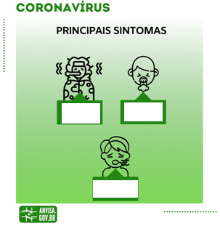
Questão 1
A imagem ao lado mostra um cartaz da ANVISA, Agência Nacional de Vigilância Sanitária, que informa os principais sintomas do Coronavírus.
As informações foram apagadas. Quais expressões estão faltando no cartaz seguindo a sequência? Marque um X na resposta correta.

(A) sonolência, dificuldade para respirar, tosse
(B) tosse, espirros, dificuldade para respirar
(C) febre alta, tosse, dificuldade para respirar
(D) dificuldade para respirar, tosse, febre alta

Explique por que você escolheu essa resposta.
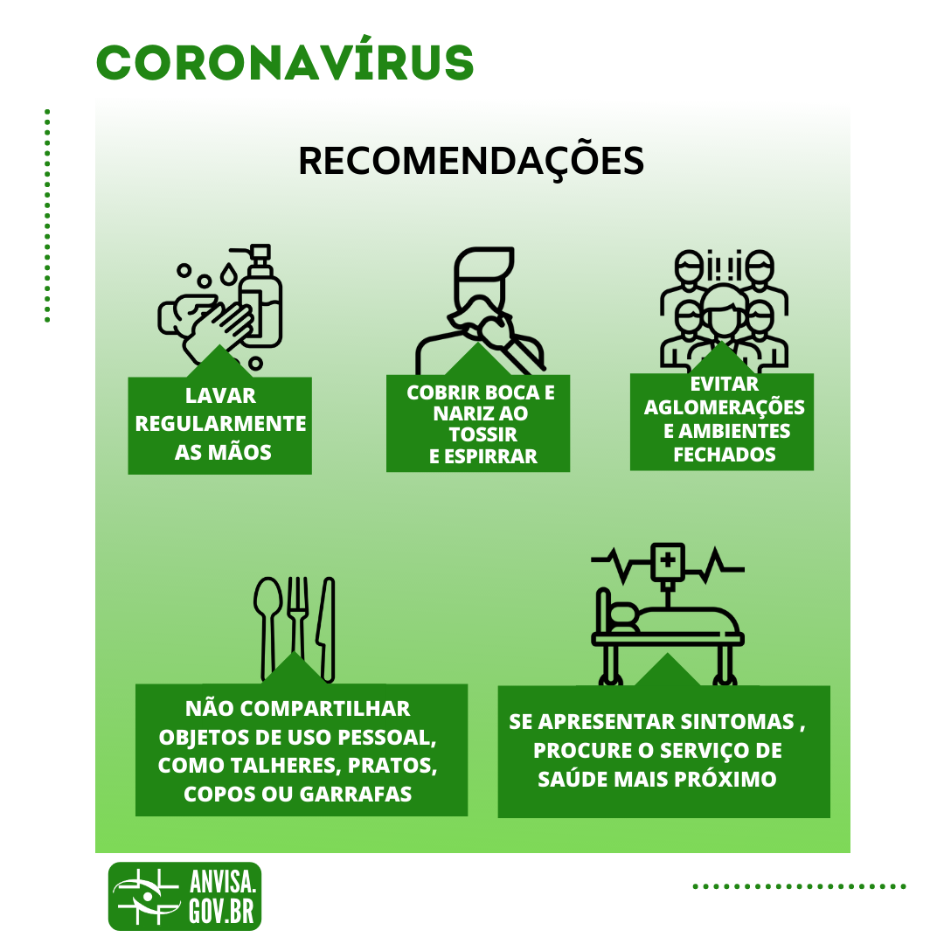
Questão 2

O segundo cartaz da ANVISA mostra os cuidados que devemos ter para evitar contágios por vírus.
Escolha, no mínimo, duas das recomendações.
Explique por que devemos seguir cada uma delas.

O que é vírus?
São organismos que invadem células de outros seres (pessoas, bichos e até plantas!) e as utilizam para se multiplicar. Dessa forma, mais vírus são "criados". A boa notícia é que nosso corpo tem células de defesa, que combatem esses seres microscópicos.
Como se prevenir?
O vírus se aloja no sistema respiratório e é transmitido por meio de gotículas (como a saliva, por exemplo). Como essas gotinhas são pesadas, elas não ficam muito tempo suspensas no ar e caem em superfícies, como mesas e objetos, ao alcance das mãos. Por isso, lavá-las com água e sabão é o principal modo de prevenção. O vírus pode sobreviver de 8 horas a 3 dias ao ar livre.

Questão 3
Faça um desenho que mostre como um vírus passa de uma pessoa a outra.

Questão 4
Se você estiver em sua sala de aula, quais cuidados devem ser tomados para manter um ambiente saudável? Faça uma lista dos cuidados. Escreva um título para a lista.
_______________________________
__________________________________________________________________________________________________________________________________________________________________________________________________________________________________________________________________________________________________________________________________________________________________________________________________________________________________________________________________________________________

Questão 5
A detetive Ana quer chegar ao parque para encontrar os amigos. Na página seguinte, ajude-a a procurar o melhor caminho evitando os vírus espalhados pelo caminho!

